СОДЕРЖАНИЕ

1. ОБЩИЕ СВЕДЕНИЯ…………………………………………………………………….…….3

2. ВСПОМОГАТЕЛЬНЫЕ ТЕХНИЧЕСКИЕ ДАННЫЕ…………………………………….....3

3. ТРЕБОВАНИЯ БЕЗОПАСНОСТИ…………………………………………………………....3

4. ТРЕБОВАНИЯ К РАБОЧЕМУ МЕСТУ……………………………………………………...3

5. МЕТОДИКА ПРОВЕРКИ «ПОСЕЙДОН-Н-ПТ0-E»…………………….………..…….…...4

1. ОБЩИЕ СВЕДЕНИЯ

Настоящая инструкция описывает финальный процесс настройки и проверки работоспособности адресного прибора приемно-контрольного пожарного АППКУП «Посейдон-Н-ПТ0-Е» АСТА.425529.032-01.

2. ВСПОМОГАТЕЛЬНЫЕ ТЕХНИЧЕСКИЕ ДАННЫЕ

2.1. Перечень контрольно-измерительной аппаратуры, применяемой при проверке:

- мультиметр «APPA 80» или аналогичный по характеристикам.

2.2 Перечень оборудования, оснастки и программного обеспечения, применяемого при настройке и проверке:

- ПК с установленной ОС Windows 7, а также установленным фреймворком .NET Framework версии не ниже 2.0;

- программа конфигурирования приборов системы «Олимп» (далее «Олимп-конфигуратор»);

- 2 аккумулятора по 12В 7.2Ач;

- штатная прошивка платы ПО2, согласно АСТА.425529.032 УД;

- программа «Flash Magic»;

- программа «Диагностика ПО2»;

- программа «ZBUSCheker»;

- плата входов – АСТА.425511.012-06, 2шт.;

- файл тестовой конфигурации conf_1+32;

- адаптер MOXA Uport 1150 или аналогичный преобразователь

RS-232/RS-485<–>USB.

3. ТРЕБОВАНИЯ БЕЗОПАСНОСТИ

При проверке и настройке изделия необходимо соблюдать требования безопасности, оговоренные в «Правилах технической эксплуатации электроустановок потребителей» и «Правилах техники безопасности при эксплуатации электроустановок потребителей».

4. ТРЕБОВАНИЯ К РАБОЧЕМУ МЕСТУ

4.1. Проверка должна проводиться в производственном помещении, оборудованном для настройки приборов.

4.2. Температура воздуха в помещении должна быть (20±3)ºС, относительная влажность – от 45% до 80%.

4.3. Помещение должно быть чистым, в нем не допускается механическая обработка деталей.

5. МЕТОДИКА ПРОВЕРКИ «ПОСЕЙДОН-Н-ПТО-Е»

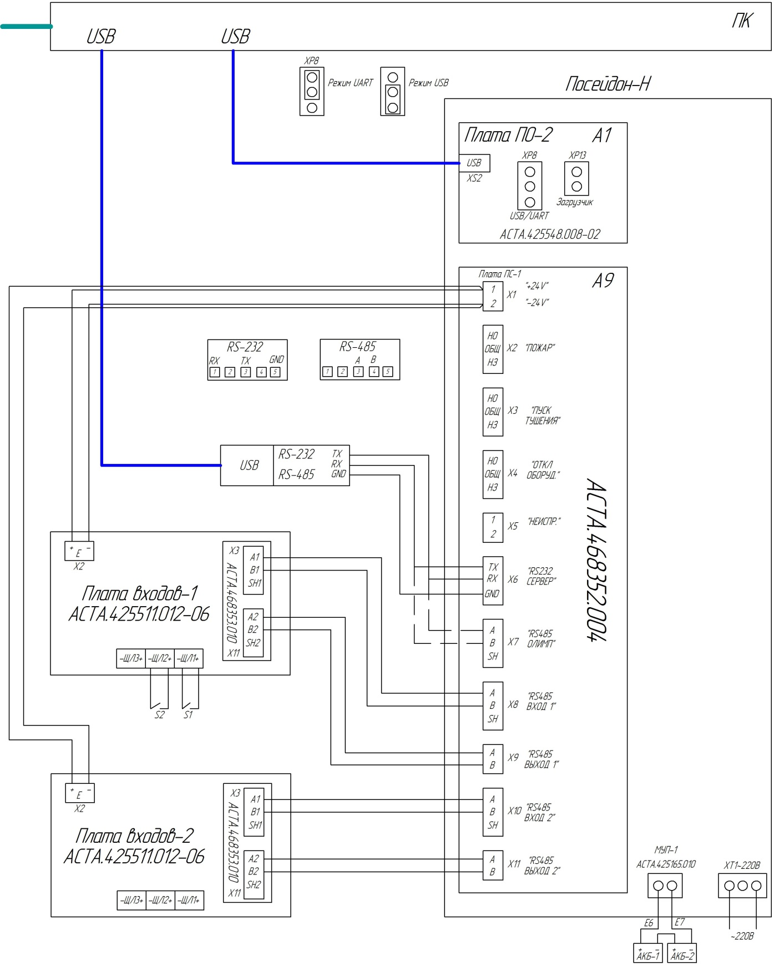

Рис. 1 Схема стенда проверки «Посейдон-Н-ПТ0-Е»

5.1 **Подготовка к проверке.** Убедиться, что все платы, входящие в состав АППКУП «Посейдон-Н-ПТ0-Е», предварительно проверены в соответствии с их инструкциями по проверке. Провести внешний осмотр изделия, убедиться в отсутствии нарушений корпуса, отсутствии на корпусе вмятин, деформаций. Убедиться в отсутствии сколов, царапин лакокрасочного покрытия корпуса изделия. Замок крышки должен работать без заеданий. Открыть крышку изделия, проверить качество монтажа, надежность крепления жгутов, плат, колодок. Проверить маркировку проводов и колодок для внешних подключений. Произвести настройку платы МУП-1(A2): переключатель SA1.1 – включен, переключатели SA1.2 и SA1.3 – выключены. Собрать рабочее место проверки и настройки АППКУП «Посейдон-Н-ПТ0-Е» в соответствии с рис. 1. Подключить прибор «Посейдон-Н-ПТ0-Е» к сети 220В 50Гц. Подключить батареи. Включить основное питание переключателем SA1.

5.2 **Проверка работы клавиатуры.** Установить джампер на вилку XP8 в режим USB (рисунок 1). Запустить приложение «Диагностика ПО2». В программе «Диагностика ПО2» выбрать плату АСТА.425548.008-02, поставить галочку возле пункта «проверка клавиатуры» и нажать кнопку запустить. Проверка остальных пунктов не нужна. Закрыть программу.

5.3 **Программирование ПО2**. Запрограммировать плату ПО2 штатной прошивкой. Для этого перевести прибор (А1) в режим программирования, установив джампер на вилку XP13. Произвести аппаратный сброс прибора нажатием кнопки SA1 на плате ПО2 (А1). Запустить приложение «Flash Magic». В программе «Flash Magic» выбрать модель микроконтроллера – LPC1788, Baud Rate – 57600, COM Port – номер виртуального порта, который создается при подключении платы ПО-2 к компьютеру, Interface - None(ISP). Указать путь к файлу прошивки и нажать кнопку Start (рисунок 2).

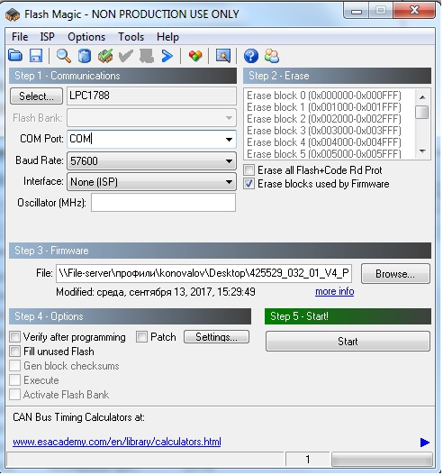

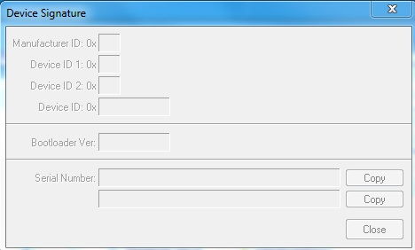

Рис. 3 Чтение сигнатуры

Рис. 2 Программирование ПО2

После программирования снять джампер с вилки XP13. Произвести аппаратный сброс прибора нажатием кнопки SA1 на плате ПО2 (А1).Установить джампер XP8 в режим UART. Убедиться в корректном назначении всех параметров. Для этого перейти в ISP->Read Device Signature (рисунок 3). Сигнатуры будут прочитаны, если на экране не будет никаких ошибок. Закрыть программу.

5.4 **Конфигурирование.** Поставить МОХА в режим RS-232. Установить адрес центрального прибора (А1) равным 1, адрес платы входов-1 – 1, адрес платы входов-2 – 32. Произвести аппаратный сброс всех трёх приборов нажатием кнопок SA1. Запустить приложение «Олимп-Конфигуратор». Сконфигурировать приборы конфигурацией conf_1+32. После перезагрузки проверить отсутствие неисправностей в системе.

5.5 **Проверка работы смежного канала.** Закрыть программу «Олимп-Конфигуратор». На плате ПО2 (А1) включить переключатель SA1:8. Переинициализировать прибор нажатием кнопки SB1 на плате МУП-1(А2) и проверить по экранной форме переход прибора в режим «Резервный». Перевести МОХА в режим RS-485 и подключить провода с разъёма Х6 на разъём Х7 платы ПС-1 (А9). Запустить приложение ZBUSCheker. Установить соединение с COM Port и с адресом 1. Нажать кнопку «Стартовать сервер». Проверить работу соединения по миганию индикаторов HL1 и HL2 на плате ПИ (A5), сообщениям в журнале приложения ZBUSCheker от адреса 1.0.0, например «10:03:01:056 >1.0.0: Сброс произведен. Начата инициализация> 01». После завершения проверки, отключить переключатель SA1:8 на плате ПО2 (А2) и нажать кнопку SB1 на плате МУП-1 (А1) и проверить по экранной форме переход прибора в режим «Основной». Закрыть программу ZBUSCheker.

5.6 **Проверка датчика вскрытия**. Сымитировать вскрытие прибора. При этом на экране центрального прибора должно появиться сообщение о вскрытии. Проконтролировать наличие прерывистого звукового сигнала.

5.7 **Проверка контроля питания.** Отключить батареи. При этом должно прийти сообщение о неисправности резервного питания. Подключить батареи и выключить основное питание – должно прийти сообщение о неисправности основного питания.

5.8 **Проверка релейных выходов.** Отключить основное и резервное питание. Прозвонить контакты релейных выходов X2, X3, X4 («ПОЖАР», «ПУСК ТУШЕНИЯ», «ОТКЛ. ОБОРУД.») на плате ПС-1 (А6) – все контактные группы реле должны принимать исходное полоэение (не изображено на плате ПС-1 (А6)). Включить основное и резервное питания. При отсутствии неисправностей в системе измерить сопротивление между клеммами разъема «НЕИСП.» – оно должно быть (30 ±20) Ом, что соответствует замкнутому состоянию. Нажать кнопку S1 (1-й шлейф платы входов) - сымитировать событие «*прошла команда пуска*». Проверить срабатывание релейного выхода «ПУСК ТУШЕНИЯ» (Х3). Нажать кнопку S2 - сымитировать событие «ПОЖАР2». Проверить срабатывание релейных выходов «ПОЖАР» (Х2) и «ОТКЛ. ОБОРУД.» (Х4).

5.9 **Проверка кнопок пуска и останова.** Нажать кнопку «ПУСК» на передней панели устройства. На экране должно появиться предложение ввести номер зоны, куда отправить команду пуск. Нажать кнопку «ОСТАНОВ ПУСКА» на передней панели устройства. На экране должно появиться предложение ввести номер зоны, куда отправить команду останов пуска.

5.10 **Проверка целостности кольца RS-485.** Отсоединить провода от разъёма X8 платы ПС-1 (А9). После этого на экране приборы мы увидим сообщение «Обрыв кольца».

Тоже самое проделать с разъемом X10, после чего на экране приборы также будет сообщение «Обрыв кольца».

ЛИСТ РЕГИСТРАЦИИ ИЗМЕНЕНИЙ

|  |  |  |  |  |  |  |  |  |
| --- | --- | --- | --- | --- | --- | --- | --- | --- |
| Изм. | Номера листов (страниц) | | | | Всего листов (страниц) в докум. | №  докум. | Подп. | Дата |
| изме-ненных | замененных | новых | аннулированных |
| 1 | - | все | - | - | 7 |  |  | 18.09.2017 |
|  |  |  |  |  |  |  |  |  |
|  |  |  |  |  |  |  |  |  |
|  |  |  |  |  |  |  |  |  |
|  |  |  |  |  |  |  |  |  |
|  |  |  |  |  |  |  |  |  |
|  |  |  |  |  |  |  |  |  |
|  |  |  |  |  |  |  |  |  |
|  |  |  |  |  |  |  |  |  |
|  |  |  |  |  |  |  |  |  |
|  |  |  |  |  |  |  |  |  |
|  |  |  |  |  |  |  |  |  |
|  |  |  |  |  |  |  |  |  |
|  |  |  |  |  |  |  |  |  |
|  |  |  |  |  |  |  |  |  |
|  |  |  |  |  |  |  |  |  |
|  |  |  |  |  |  |  |  |  |
|  |  |  |  |  |  |  |  |  |
|  |  |  |  |  |  |  |  |  |
|  |  |  |  |  |  |  |  |  |



АППКУП

«Посейдон-Н-ПТ0-Е»

ИНСТРУКЦИЯ ПО ПРОВЕРКЕ

АСТА.425529.032-01 И1